การปลอมแปลงและดักจับโพรโตคอล TCP/IP

TCP/IP Spoofing and sniffing

นาย กิตติศักดิ์ ศรีจันทร์กุล
นาย กันย์ โลนิกขะพงศ์
อาจารย์ ธนา หงษ์สุวรรณ อาจารย์ที่ปรึกษา

บทคัดย่อ
โดยทั่วไป ข้อบกพร่องหรือจุดอ่อนในของโพรโตคอล TCP/IP ทำให้เกิดช่องโหว่ในการก่ออาชญากรรมคอมพิวเตอร์ การ spoofing และการ sniffing เป็นวิธีการหนึ่งที่ใช้กัน ซึ่งspoofing เป็นวิธีการปลอมแปลงที่อยู่ของตนเองเพื่อเป็นการพรางที่อยู่จริง มีผลทำให้ไม่สามารถจับผู้กระทำผิดได้จริง เนื่องจากผู้ที่ก่ออาชญากรรมคอมพิวเตอร์ไม่ต้องการที่จะถูกจับโดยง่าย เขามักจะใช้วิธีการ spoofing การป้องกันการทำ spoofing สามารถทำได้ในระดับหนึ่งเท่านั้น ส่วนการ sniffing นั้นเป็นวิธีการดักจับข้อมูลที่ไหลผ่านในระบบเครือข่าย ความร้ายแรงที่เกิดขึ้นจากการทำ sniffing อยู่ที่ข้อมูลที่ถูกจับถูกนำไปใช้ในทางที่ผิด และปัจจุบันมีการป้องกันการ sniffing ได้แล้ว

Abstract
In general, The overcoming in TCP/IP protocol make computer crime. Some methods are spoofing and sniffing. The spoofing is method on faking address for hiding real own address. This result is nobody can catch real crimicals. Because crimicals don’t want anyone to trap them so they often use this method. To prevent the spoofing can be happen in only some case. The other method, sniffing is the method on trapping data flow in network. The terrible of the sniffing is the captured data are brought to use in bad way by crimicals. Nowadays, Preventing the sniffing is happen.

บทนำ
ในปัจจุบัน ระบบเครือข่ายได้เข้ามาครอบคลุมจนเกือบจะเป็นส่วนหนึ่งในชีวิตประจำวัน มันอำนวยความสะดวกสบายให้แก่เราได้มากมาย ขณะเดียวกันมันสามารถสร้างผลร้ายให้กับเราได้เช่นกัน การใช้งานระบบเครือข่ายปัจจุบันนั้น มีการใช้งานหลายรูปแบบด้วยกัน ในองค์กรต่างๆ อาจมีการระบบเครือข่ายหลายรูปแบบด้วยกัน ซึ่งระบบแต่ละระบบก็มีจุดอ่อนในตัวมันเองเช่นกัน จุดอ่อนจุดหนึ่งที่จะขอพูดถึงคือ ระบบความปลอดภัยหรือความเป็นส่วนตัวของผู้ใช้ ซึ่งอาจถูกละเมิดสิทธิส่วนบุคคลได้
ในที่นี้เราขอพูดส่วนหนึ่งของการเจาะจุดอ่อนของความปลอดภัยนั้น ซึ่งแยกออกเป็น 2 วิธี
spoofing เป็นวิธีการปลอมแปลงที่อยู่เพื่อหลบซ่อนจากการตรวจจับ โดยส่วนใหญ่ วิธีนี้จะเป็นส่วนประกอบของการทำอาชญากรรมคอมพิวเตอร์ต่างๆ แอดเดรสที่ทำการปลอมจะเป็นแอดเดรสที่แย่งมาจากแอดเดรสของผู้อื่น วิธีการ spoofing ที่อยู่เรียกอีกอย่างหนึ่งว่า IP spoofing การป้องกันการทำ IP spoofing ถึงแม้ว่าจะป้องกันได้ก็จริงแต่ก็ป้องกันได้ในระดับหนึ่งเท่านั้น การตรวจสอบว่าผู้ใดทำ spoofing ไม่อาจจะตรวจสอบได้ แต่สามารถป้องกันได้
sniffing เป็นวิธีการดักจับข้อมูลเปรียบเสมือนแหจับปลา ผู้กระทำสามารถดูข้อมูลในแพ็กเก็ตได้ โดยใช้โหมด Promiscuous mode ซึ่งเป็นโหมดที่ สามารถดูข้อมูลในแพ็กเก็ตโดยไม่ต้องคำนึงถึง IP Address ปลายทางในแพ็กเก็ต ซึ่งการตรวจสอบการ sniff ทำได้โดยเช็คว่าพอร์ตใดอยู่ในโหมด Promiscuous mode

Spoofing ในโพรโตคอล TCP/IP
ในระบบอินเตอร์เนตที่มีการส่งข้อมูลในระบบเครือข่าย เนื่องจากในการติดต่อสื่อสารกันในระบบโพรโตคอล TCP/IP นั้นมีจุดบกพร่องหรือช่องโหว่ในการติดต่อสื่อสาร บางคนก็ใช้ช่องโหว่นั้นในการเจาะระบบ เทคนิคที่จะกล่าวถึงคือ การปลอมแปลง IP ( IP spoofing )

IP Spoofing คืออะไร
หลายคนสงสัยว่า IP spoofing คืออะไร ถ้าแปลตรงๆ ก็คือ การปลอมแปลง IP โดย IP ในที่นี้หมายถึงตำแหน่งที่อยู่บนเครือข่าย ถ้าถามว่าทำไมต้องมีการปลอมแปลง IP กันและมันจะทำอะไรได้บ้าง แน่นอนทีเดียวการจะบุกรุกเข้าไปในระบบนั้น เราต้องพรางตัวเองเพื่อหลบซ่อนจากการตรวจเจอ ทำให้ไม่สามารถจับคนบุกรุกได้ หรือว่าถ้าหากตรวจเจอก็ไม่อาจจะมั่นใจได้ว่ามาจากที่นั้นจริงหรือเปล่า การปลอมแปลง IP นี้ไม่ได้เป็นเทคนิคใหม่อะไร มันมีมานานหลายปีแล้ว โดยขั้นแรกต้องมี โฮสต์ ทั้งหมด 3 โฮสต์ เราต้องมีโฮสต์เป้าหมายที่เราจะเข้าไปในระบบ โดยเราจะใช้ชื่อว่า Target host ต่อมาก็ต้องมีโฮสต์ของเราเองโดยเอาไว้ใช้จู่โจม โดยจะใช้ชื่อว่า attacking host และสุดท้ายก็ต้องมีโฮสต์ที่เอาไว้ใช้สำหรับปลอมโดยจะใช้ชื่อว่า trusted host โดยที่กล่าวมาก็คือตัวละครที่จำเป็นในการทำการปลอมแปลง IP ทั้งหมดได้แสดงไว้ในรูปที่ 1.1





Attacking host Trusted host Target host

รูปที่ 1.1 โฮสต์ทั้งหมด

Trust relationship
IP spoofing นั้นส่วนมากจะเป็นส่วนย่อยของการจู่โจมหรือการบุกรุกต่างๆ หรือจะพูดง่ายๆว่ามันเป็นพื้นฐานของการจู่โจมต่างๆ การที่เราจะปลอมแปลง IP นั้นต้อง ไม่ใช่ว่าผู้บุกรุกจะสามารถปลอมได้ทันที ผู้บุกรุกต้องเห็นจุดอ่อนของระบบเครือข่ายนั้นก่อน จุดอ่อนที่เราจะกล่าวถึงนี้ก็คือ trust relationship ( ความไว้ใจ )

trust relationship นี้จะเกิดขึ้นระหว่างการติดต่อกันของ Target host กับ trusted host ถ้าจะเปรียบเทียบกับการใช้โทรศัพท์ การสื่อสารทางโทรศัพท์ก็ย่อมมีการติดต่อกันระหว่างคนโทรกับคนรับโทรศัพท์ การที่คนสองฝั่งจะพูดกันได้รู้เรื่องนั้น คนโทรต้องมีความไว้วางใจว่าเราได้คุยกับคนที่เราต้องการแน่นอนก่อน การสนทนาถึงจะเริ่มขึ้นได้ คนโทรก็เปรียบได้เป็น trusted host และคนรับโทรศัพท์ก็เปรียบเสมือน target host นั้นเอง สรุปก็คือผู้บุกรุกต้องเห็นก่อนว่าโฮสต์ทั้งสองนั้นมีการติดต่อกันก่อนหรือมีการ trust relationship กันก่อนนั่นเอง แสดงในรูปที่ 1.2

Trust relationship

รูปที่ 1.2 แสดงถึงการ trust relationship
เหตุผลที่ต้องมี trust relationship ก่อนก็คือ การที่จะสร้าง trust relationship ระหว่างโฮสต์ทั้งสองโฮสต์ได้นั้น โฮสต์แรกต้องมีการ authenticate กับโฮสต์ที่สองโดยการใส่ชื่อผู้ใช้และรหัสผ่านกันก่อนถึงจะสามารถสร้าง trust relationship กันได้ ผู้บุกรุกจะหลีกเลี่ยงการใส่ชื่อผู้ใช้และรหัสผ่านโดยการแย่ง trust relatonship ของโฮสต์อื่นๆมาใช้แทน ทำให้ถ้าถูกตรวจเจอการบุกรุกก็จะไม่สามารถจับผู้บุกรุกจริงๆได้

วิธีการจู่โจม
จากรูปที่ 1.3 ถึงตอนนี้ผู้บุกรุกจะต้องเห็นก่อนว่าทั้ง trusted host กับ target host ก่อนว่ามีการ trust relationship อยู่ ถ้าไม่มีการ trust relationship อยู่ ก็ไม่สามารถเริ่มดำเนินงานได้ ผู้บุกรุกจะเริ่มดำเนินการแย่ง trust relationship ด้วยการโจมตีโฮสต์ที่จะปลอมก่อนเป็นอันดับแรก ในรูปที่ 1.3 นี้ attacking host จะพยายามปลอมเป็น trusted host โดยการโจมตี trusted host ( 161.246.4.3 ) ให้ไม่สามารถให้ทำงานได้ชั่วคราว แล้วใช้ช่วงเวลานี้ทำการติดต่อกับ target host โดยอ้างว่าเราเป็น trusted host ( 161.246.4.3 ) โดยในรูป trusted host มี IP เป็น 161.246.4.3 เมื่อ attacking host ทำให้ trusted host ไม่ตอบรับการติดต่อใดๆ attacking host ก็จะทำการติดต่อแทน trusted host โดยอ้างว่ามี IP address เป็น 161.246.4.3
 trusted host
( 161.246.4.3 ) Trust relationship

Attack Target host

Attacking host

รูปที่ 1.3 แสดงการเชื่อมต่อกันระหว่างโฮสต์ทั้ง 3 ตัว
ขั้นตอนการทำ IP spoofing
เมื่อผู้บุกรุกเห็นว่าโฮสต์ทั้งสองคือ trusted host กับ target host มีการ trust relationship ได้แล้วนั้นก็จะเริ่มการปลอมกัน โดยการปลอมจะมีหลายขั้นตอนดังต่อไปนี้
1. ทำให้ trusted host ไม่สามารถทำงานได้ชั่วคราว
2. ทำการปลอมเป็น trusted host ในขณะที่ trusted host อยู่ในสภาพไม่สามารถทำการติดต่อใดๆได้

1. ทำให้ trusted host ไม่สามารถทำงานได้ชั่วคราว
ก่อนที่โฮสต์ของเราหรือ attacking host นั้น จะสามารถปลอมเป็น trusted host ได้ก็ต้องทำให้ trusted host อยูในสภาพที่ไม่สามารถติดต่อกับใครได้ ถ้าจะนำมาเปรียบเทียบกับการคุยโทรศัพท์ระหว่าง นาย A กับนาย B ถ้าเราต้องการปลอมตัวเป็นนาย B เราก็ต้องทำให้นาย B อยู่ในสภาพที่ไม่สามารถสนทนาได้ โดยอาจจะทำให้สลบหรืออย่างไรก็แล้วแต่ หลังจากนั้นเราก็เป็นผู้ร้ายในคราบผ้าเหลืองทันที แต่ในโลกของระบบเครือข่ายผู้บุกรุกมักจะทำให้ trusted host อยู่ในสภาพสลบได้นั้น เขามักจะใช้วิธีการของ denail of service ( การปฎิเสธการให้บริการ ) ในที่นี้จะเรียกใช้เทคนิคที่ชื่อว่า syn_flooding

ก่อนที่เราจะเข้าใจถึงวิธีการที่เรียกว่า syn_flooding นี้ เราจะสาธิตขั้นตอนที่เห็นได้ในชีวิตประจำวัน สมมติ นาย A เห็นนางสาว B อยู่ไกลๆ แล้วตะโกนเรียกนางสาว B เมื่อนางสาว B ได้ยินเสียงก็จะหันมาหานาย A ที่กำลังเรียกอยู่หลังจากนั้นหากนาย A ไม่ได้หนีไปซ่อนตัวที่ไหน นางสาว B ก็เห็นนาย A แล้วทั้งสองก็สามารถที่จะเริ่มขบวนการติดต่อกันได้ โดยวิธีการที่กล่าวมาก็คือขบวนการเริ่มการติดต่อที่เราเรียกว่า three-way handshake แสดงเป็นภาพได้ดังนี้

- A syn B
- A ack/syn B
- A ack B

รูปที่ 1.4 three-way handshake ระหว่าง นาย A กับนางสาว B

1.นาย A ส่งสัญญาน syn โดยการตะโกนเรียกนางสาว B
2.นางสาว B ก็แสดงสัญญาณการตอบรับทีเรียกว่า acknowledgement ( ack ) โดยการหันมาหา แล้วก็จะส่งสัญญาน syn กลับไปว่า “อ้าวนาย A หรือเปล่าเนี่ย”
3. นาย A เมื่อเห็นหน้านางสาว B แล้วก็จะแสดงสีหน้าว่าเรานี่ล่ะคือนาย B เปรียบเสมือนว่าได้ส่งสัญญาณ ack ไป

ถ้าหากว่าในช่วงที่นางสาว B หันมาหาว่าใครกันน่ะเป็นคนเรียกเรา แล้วช่วงนั้นนาย A วิ่งไปแอบ นางสาว B ก็ต้องหาว่าใครเป็นคนเรียกโดยการรอการตอบรับจากนาย A แน่นอนที่เดียว การเริ่มต้นการติดต่อกันของทั้งสองคนนั้นก็ไม่สามารถเกิดขึ้นได้ จากตัวอย่างที่สาธิตมานี้จะเห็นได้ว่า เป็นความไม่สมบูรณ์ของการเริ่มต้นการติดต่อ ผู้บุกรุกก็เลยเอาวิธีนี้มาใช้กับขบวนการ three-way handshake โดยทำให้ three-way handshake ไม่สมบูรณ์ได้โดยตัดขั้นที่ 3 ออก ผู้บุกรุกจะส่งสัญญาณ syn ไปหา trusted host แล้วเมื่อ trusted host ส่งสัญญาณการตอบรับมา ผู้บุกรุกจะไม่ทำการตอบรับสัญญาณใดๆที่ส่งมาจาก trusted host อีกเลย ทำให้ trusted host รอสัญญาณการตอบรับจากผู้บุกรุก การที่จะทำให้ trusted host ไม่สามารถติดต่อกับใครๆได้ชั่วขณะนั้น ผู้บุกรุกจะทำการส่งสัญญาณ syn ไปหา trusted host เป็นจำนวนมาก ทำให้ trusted host มั่วแต่รอคอยการตอบรับจนไม่สามารถทำการติดต่อกับโฮสต์อื่นๆได้ชั่วคราว ในช่วงนี้แหละที่ผู้บุกรุกทำการปลอมเป็น trusted host และการส่งสัญญาน syn เป็นจำนวนมากนี้แหละที่เรียกว่า syn_flooding

Attacking host Trusted host
1.
syn_flooding

2.
syn/ack

3. ไม่ตอบรับกลับ Χ

รูปที่ 1.5 แสดงการทำ syn_flooding

จากรูปที่ 1.5 ผลจากกการทำ syn_flooding ทำให้ trusted host ไม่มีตอบสนองใดๆทั้งนั้น และผู้บุกรุกก็จะทำหน้าที่เป็น trusted host แทน

2. ทำการปลอมเป็น trusted host ในขณะที่ trusted host อยู่ในสภาพไม่ตอบรับการติดต่อใดๆ
หลังจากการทำให้ trusted host ไม่สามารถตอบสนองต่อสิ่งใดจากการทำ syn_flooding ต่อจากนี้ผู้บุกรุกต้องพยายามทำให้ตัวเองสามารถติดต่อกับ target host โดยการส่ง แพ็กเก็ตที่มีสัญญาน syn ที่ปลอมว่าส่งมาจาก trusted host จริงๆ แล้วหลังจากนั้นจากความรู้เรื่อง three-way handshake target host ก็ต้องส่งสัญญาน ack กับ syn กลับมาหา แต่ปัญหามีอยู่ว่า แพ็กเก็ตที่ส่งกลับมามันจะถูกกำหนดเส้นทางให้ไปทาง trusted host จริง หมายความว่า target host ไม่ได้ส่ง แพ็กเก็ตมาหาเรา และเราจะทำการติดต่อกับ target host อย่างไรล่ะ ถ้ามาพิจารณาถึงขั้นตอนของ three-way handshake กันจริงๆโดยแสดงเป็นรูปได้ดังนี้
ต้นทาง ปลายทาง
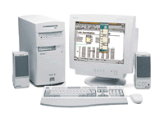
-----------------------(1)--------------------- >
syn ( sequence number=158 )
<----------------------(2)-------------------------
ack ( acknowledgement=158+1=159 )
syn ( sequence number=19 )

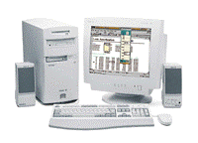 -------------------------(3)------------------------>
ack ( acknowledgement=19+1=20 )

รูปที่ 1.6 Three-way handshake ที่แสดงรายละเอียดต่างๆ

จากรูปที่ 1.6
- แพ็กเก็ตที่ส่งออกมาจากต้นทางไปยังปลายทางนั้นจะมี sequence number ซึ่ง sequence numberเป็นค่าใดค่าหนึ่งเปรียบเสมือนกับสัญญาน syn นั่นเอง สมมติเป็น 158
- เมื่อปลายทาง ได้รับมาแล้วก็จะทำการตอบกลับด้วย ack โดย acknowledgement จะเป็นตัวเลขโดยมาจากการเพิ่ม sequence number ด้วย 1 ในที่นี้ ack ที่ส่งมาจากปลายทางคือ 159 ( 158+1 ) นอกจากปลายทางจะส่ง ack กลับไปแล้วยังต้องผลิตสัญญาน syn ที่มี sequence number สมมติเป็น 19
- เมื่อต้นทางได้รับแล้วก็จะตรวจสอบว่า ack ที่ได้รับมีค่าเพิ่มขึ้นจาก 158 เป็น 159 หรือไม่ ถ้าใช่แสดงว่าถูกต้อง จากนั้นต้นทางก็จะทำการส่ง ack กลับไปยังปลายทางอีกที

จากที่บอกว่า แพ็กเก็ต ที่ส่งมาจาก target host ไม่ได้ส่งมาถึงตัวเราแต่มันจะถูกส่งไปยัง trusted host จริงๆ แต่เนื่องจาก trusted host ถูกทำ syn_flooding แล้วไม่สามารถจะทำอะไรอีกได้ ผู้บุกรุกจะเป็นผู้ทำการส่ง แพ็กเก็ตอันสุดท้ายเพื่อให้เสร็จสิ้นการติดต่อแต่ความยากสุดอยู่ที่ตรงส่วนนี้ แพ็กเก็ตอันสุดท้ายต้องมี ack ที่เหมาะสม มันถึงจะสามารถติดต่อได้ กล่าวคือมันต้องเดาเอาว่า syn จาก target host มี sequence number เป็นอะไร เราถึงสามารถสร้าง ack ที่มี acknowledgement ที่ถูกต้องได้โดยการเพิ่ม sequence number ด้วย 1

-----------------------------(1)--------------------- >
syn ( sequence number =880 )
Attacking host Target host

ack ( acknowledgement = 880+1=881 )
< -----------------------------(2)-------------------------
syn ( sequence number = 489 )
Trusted host Target host

-------------------------------(3)------------------------->
ack ( acknowledgement = 489+1 = 490 )
Attacking host Target host
รูปที่ 1.7 Attacking host พยายามปลอมเป็น Trusted host

จากรูปที่ 1.7 ขั้นตอนที่ 3 การที่เราจะสร้าง acknowledgement = 490 ได้นั้นต้องรู้ว่า syn ที่ส่งไปยัง trusted host ในขั้นที่สองนั้นมี sequence เป็นอะไร ตรงส่วนนี้เป็นการยากสักหน่อย แต่ยังมีวิธีที่จะตรวจจับหา synได้โดยการใช้ Sniffer เป็นตัวดักจับ แพ็กเก็ตที่ส่งมาจาก target host แล้วดูว่า sequence number เป็นอะไร ในท้ายที่สุดผู้บุกรุกก็สามารถปลอมเป็น trusted host ได้
ในการทำ IP spoofing เนื่องจากเป็นส่วนประกอบที่จำเป็นของการ hack จึงต้องมีการเขียนโปรแกรมขึ้นมาเองโดยส่วนใหญ่มักจะใช้ภาษาซี ไม่มีโปรแกรมสำเร็จรูปจริง

การตรวจจับการทำ IPspoofing
ในระบบเครือข่ายที่มีการเชื่อมต่อกันนั้น แพ็กเก็ตที่ส่งผ่านไปมาในระบบมักจะต้องมีการกำหนดเส้นทางวีธีการกำหนดเส้นทางหรือที่เรียกว่า การเราต์ นั้นจะใช้ตัวกำหนดเส้นทางของแพ็กเก็ตที่วิ่งไปมาบนระบบที่เรียกว่า
เราเตอร์ การตรวจสอบและป้องกันการปลอม IP ก็จะใช้ตัวเราเตอร์นี้เป็นตัวตรวจสอบ โดยจะทำหน้าที่เป็นตัวกรอง แพ็กเก็ตที่ผ่านเข้าหรือออกนอก network
วิธีการตรวจสอบก็จะตรวจสอบ แพ็กเก็ตทั้งที่ส่งออกจากเน็ตเวิร์กและที่รับเข้ามาในเน็ตเวิร์ก แต่ เราเตอร์ ที่จะมีความสามารถในการกรอง แพ็กเก็ตได้นั้นต้องมีการติดตั้ง packet filter ก่อน
วิธีการกรองแพ็กเก็ตหรือตรวจสอบ จะมีอยู่ 2 กรณี
- กรณีที่แพ็กเก็ตส่งเข้ามาในเน็ตเวิร์ก
- กรณีที่แพ็กเก็ตส่งออกไปจากเน็ตเวิร์ก

- กรณีที่ แพ็กเก็ตส่งเข้ามาในเน็ตเวิร์ก
ถ้าหากมีแพ็กเก็ตส่งเข้ามาในเน็ตเวิร์ก เราเตอร์ก็จะทำการตรวจสอบว่า ในแพ็กเก็ตว่ามีที่อยู่ต้นทาง ( source address ) มาจากที่ไหน ถ้า แพ็กเก็ตนั้นมี source address ที่อยู่ระบบเน็ตเวิร์กของเราทั้งๆที่มันควรจะมาจากภายนอกเน็ตเวิร์กของเรา แสดงว่า แพ็กเก็ตนั้นมีการปลอม source address แน่นอน เมื่อเราเตอร์ ตรวจว่า แพ็กเก็ตนั้นมีการปลอม source address ก็จะไม่ยอมให้ แพ็กเก็ตนั้นเข้ามา

Trusted host ( 161.246.6.72 ) Target host ( 161.246.4.3 )
 เราเตอร์

Attacking host ( 161.200.192.1 ) network
Packet
รูปที่ 1.8 การป้องกันการส่งแพ็กเก็ตปลอมเข้ามาใน network
จากรูปที่ 1.8 attacking host จะส่ง แพ็กเก็ตเข้าไปในเน็ตเวิร์ก เราเตอร์ ที่ผ่านการติดตั้ง แพ็กเก็ตfilter แล้วก็จะตรวจสอบ แพ็กเก็ตว่ามี source address เป็นอะไร ในตอนนี้ trusted host อยู่ในสภาวะที่ไม่ตอบสนองต่อสิ่งใด attacking host จะทำหน้าที่เป็น trusted host แทนโดยจะใช้ที่อยู่ของ trusted host เป็น source address เมื่อ เราเตอร์ ตรวจสอบ source address จะพบว่า source address คือ 161.246.6.72 ซึ่งเป็น address ที่อยู่ในเน็ตเวิร์กแสดงว่า แพ็กเก็ตนั้นถูกปลอม เราเตอร์ ก็ไม่ยอมให้ แพ็กเก็ตนั้นผ่าน การปลอมเป็น trusted host ก็ไม่เกิด

- กรณีที่ แพ็กเก็ตส่งออกไปจากเน็ตเวิร์ก
นอกจากจะทำการตรวจสอบ แพ็กเก็ตที่เข้ามาในเน็ตเวิร์กแล้ว เราเตอร์ จะต้องตรวจสอบ แพ็กเก็ตที่ออกจากเน็ตเวิร์กด้วย โดยวิธีการตรวจสอบจะเหมือนกันโดยการตรวจสอบที่ source address หาก source address เป็น address ที่อยู่ในเน็ตเวิร์กเราจริงๆ ก็จะทำยอมให้ผ่านออกไปได้ แต่ถ้า source address นั้น ไม่เป็น address ที่อยู่ในเน็ตเวิร์กเราก็จะไม่ยอมให้ผ่านออกไป
จากรูปที่ 1.9 Attacking host จะพยายามส่ง แพ็กเก็ตออกนอกเน็ตเวิร์กที่1 เพื่อไปยังเน็ตเวิร์กที่2 โดย attacking host ได้ทำให้ trusted host หยุดการติดต่อใดๆแล้ว แพ็กเก็ตที่ปลอมขึ้นมาเพื่อส่งไปยัง Target host เพื่อดำเนินการติดต่อกับ target host โดยมี source address เป็น 161.246.6.72 เมื่อ เราเตอร์ นั้นทำการตรวจสอบแล้วว่าไม่ได้มาจาก address ที่อยู่ในเน็ตเวิร์กที่1 เราเตอร์ ก็ไม่ยอมให้ แพ็กเก็ตนั้นผ่านไปได้ การปลอมก็ไม่เกิดผล

Attacking host ( 161.200.192.1 ) เราเตอร์



แพ็กเก็ต

เน็ตเวิร์กที่1

Trusted host

( 161.246.6.72 ) Target host
( 161.246.4.3 )
เน็ตเวิร์กที่2
รูปที่ 1.9 การป้องกันการส่งแพ็กเก็ตปลอมออกจากเน็ตเวิร์ก

แม้ว่าจะสามารถป้องกันการปลอม IP ได้แต่ก็ไม่สามารถที่จะทำป้องกันได้ 100 เปอร์เซ็นต์ วิธีการป้องกันนี้เป็นเพียงการลดการปลอมแปลง IP เท่านั้น

Attacking host ( 161.246.5.12 )

เราเตอร์

แพ็กเก็ต

เน็ตเวิร์ก
Truested host ( 161.246.5.13 ) Target host
( 161.246.10.21 )
รูปที่ 1.10 กรณีเราเตอร์ไม่สามารถป้องกันแพ็กเก็ตปลอมได้

ถ้า แพ็กเก็ตที่กำลังจะออกจากเน็ตเวิร์กนั้นปลอม source address แต่ปลอมเป็น source address ที่อยู่ในเน็ตเวิร์กนั้น เช่น จากรูปที่ 1.10 ในระบบ LAN ระบบหนึ่งมี IP address อยู่ตั้งแต่ 161.246.5.1 ถึง 161.246.5.20 มีเครื่องที่กำลังทำการ spoofing มี IP address เป็น 161.246.5.12 เริ่มทำการผลิต แพ็กเก็ตที่มี source address ปลอมเป็น 161.246.5.13 เมื่อ แพ็กเก็ตที่เดินทางผ่านมาถึง เราเตอร์ เราเตอร์ ก็จะตรวจสอบว่ามันมี source address ที่อยู่ในเน็ตเวิร์กหรือเปล่า ซึ่งก็ตรวจสอบได้ว่า แพ็กเก็ตนั้นมี source address ที่อยู่ในเน็ตเวิร์กจริงๆ ก็จะยอมให้ผ่านไปได้ จะเห็นว่ามันไม่สามารถป้องกันได้เสมอไป แต่ถ้าหากว่า source address ใน แพ็กเก็ตนั้นเป็น 161.246.10.21 เมื่อ เราเตอร์ เห็นว่ามันไม่มี source address นี้ที่อยู่ในเน็ตเวิร์ก เราเตอร์ ก็ไม่ยอมให้แพ็กเก็ตนั้นออกไป
นอกจากการป้องกันโดยการตรวจสอบแล้ว ยังมีอีกวิธีหนึ่งแต่วิธีนี้เป็นวิธีการป้องกันในช่วงที่กำลังโดนทำ syn flooding คือ ถ้าโฮสต์ทุกๆโฮสต์มีการป้องกันการทำ syn flooding แล้ว การ spoofing ก็จะลดโอกาสเกิดได้ การป้องกันการทำ syn flooding นั้นผู้ดูแลระบบสามารถตรวจสอบได้ว่า attacking host กำลังทำ syn flooding อยู่หรือเปล่า โดยในที่นี้จะอ้างถึงการทำบน SunOSโดยการใช้คำสั่ง
netstat –a –f inet
เพื่อดูว่ามีใครกำลังทำการส่งสัญญาน syn มาเป็นจำนวนมากหรือเปล่าโดยถ้าหากมีโดนทำการ syn flooding ก็จะมีข้อความที่เป็นสถานะว่า “SYN_RECEIVED” แสดงออกมาเป็นจำนวนมาก
มีบริษัทต่างๆหลายแห่งที่ทำเกี่ยวกับอุปกรณ์เราเตอร์เหล่านี้ เช่น
Proteon ( http://www.proteon.com/ ) Cisco Systems ( http://www.cisco.com/ ) Telebit ( http://www.telebit.com/ ) ACC ( http://www.acc.com/ )
Baynetworks-Wellfleet ( http://www.baynetworks.com/ ) Alantec ( http://www.alantec.com/ )
Livingston ( http://www.livingston.com/ ) Cayman Systems ( http://www.cayman.com/ )

Sniffing ในโพรโตคอล TCP/IP
ในปัจจุบันนั้น ระบบเครือข่ายถูกนำมาใช้ประโยชน์อย่างกว้างขวาง อินเตอร์เนตเป็นระบบเครือข่ายหนึ่งที่แพร่หลาย เราสามารถสั่งซื้อของได้บนอินเตอร์เนต โดยการจ่ายผ่านระบบบัตรเครดิต โดย การส่งหมายเลขบัตรเครดิตลงไปช่องสั่งจ่ายตามที่กำหนดบนหน้าจอนั้น และจะเกิดอะไรขึ้น ถ้ามีผู้ที่ไม่ประสงค์ดีทราบหมายเลขโค้ดนั้น
ในการส่งผ่านในระบบเครือข่ายนั้นข้อมูลจะถูกจัดให้อยู่ ในรูปแพ็คเก็ต ก่อนที่จะทำการส่งไปทางเส้นทางเดินของระบบเครือข่าย โดยระบบจะใช้วิธีเช็คข้อมูลในแพ็คเก็ตนั้นว่า Destination IP ว่าตรงกับหมายเลข IP แอดเดรสของมันหรือไม่ ถ้าตรงกันมันก็จะเอาข้อมูลนั้นไปถ้าไม่ตรง มันก็ปล่อยผ่านไป ดังเช่น
เครื่อง B

เส้นทางเดินข้อมูล
เครื่อง A เครื่องC
รูป 2.1 แสดง การผ่านของข้อมูลจากเครื่อง A ไปยังเครื่อง C

Version | IHL | Type of Service | Total Length
Identification |  |  | Flags | Fragment Offset
Time to live |  | Protocal | Header Checksum
Source address
Destination address
ออปชัน |  |  |  |  | Padding
Data begin heres

รูป 2.2 แสดง รายละเอียดภายในแพ็คเก็ต

เมื่อเครื่อง A ต้องการส่งผ่านข้อมูลไปยังเครื่อง C จากรูป 2.1 จะเห็นว่าข้อมูลจะผ่าน เครื่อง B เนื่องจากในวงเซกเมนต์เดียวกัน ข้อมูลจะผ่าน เทอร์มินัลทุกตัวในวงเซกเมนต์นั้น เมื่อข้อมูลมาถึง เครื่อง B แล้ว เครื่อง B จะทำตรวจเช็คว่า Destination IP ใน แพ็คเก็ต (ดูรายละเอียดภายในของ แพ็คเก็ต ได้จากรูป 2.2 ) ส่งมาว่าเป็น IP แอดเดรส ของเครื่อง B ใช่หรือไม่ ถ้าไม่ใช่ของ เครื่อง B แล้ว แพ็คเก็ต ก็จะผ่านเครื่อง เครื่อง B ไปยัง เครื่อง C โดย เครื่อง C ก็จะทำการตรวจเช็ค Destination IP ใน แพ็คเก็ต ที่มาถึงเหมือนกับ เครื่อง B ถ้า IPAdress ตรงกัน เครื่อง เครื่อง C จะเก็บมา ซึ่งในที่นี้ IP แอดเดรส จะตรงกัน เนื่องจาก เครื่อง A ต้องการส่งข้อมูลมายัง เครื่อง C ซึ่งการที่เครื่องที่ IP แอดเดรส ไม่ตรงกับ Destination IP ใน แพ็คเก็ต ที่ส่งมา ไม่เก็บข้อมูลนั้นไว้เรียกขบวนการในขั้นตอนนี้ว่า Non- Promiscuous mode แต่ถ้าเครื่อง B สามารถเก็บข้อมูลขึ้นมาล่ะ Sniffer คือ ตัวแปรในการทำสิ่งข้างต้นนี้ ดังนั้นทำให้เราสามารถรู้ได้ว่า Sniffer จะใช้ Promiscuous mode ในการทำงาน
ระบบเครือข่ายนั้น มีรูปแบบคร่าวๆ ดังจะแสดงได้ดังนี้


Server

Data Flow เครื่อง 1

Router2
Router

เครื่อง 2

เครื่อง 3
Router1

เครื่อง B เครื่อง C เครื่อง D
รูปที่ 2.3 แสดง แผนภาพคร่าวๆ การวาง Sniffer ในระบบเครือข่าย

ดังรูป 2.3 จะเห็นว่า ข้อมูลถูกส่งมาจาก เซิร์ฟเวอร์ เพื่อส่งมายังตัวเครื่องที่ต้องการข้อมูลนั้น เช่น ตัว เซิร์ฟเวอร์ ต้องการส่งข้อมูลไปที่ทุกเครื่อง โดยข้อมูลที่ส่งไปยังแต่ละเครื่องนั้น ข้อมูลไม่เหมือนกัน จะสังเกตว่า ข้อมูลที่จะไปยัง เครื่อง B,C,D ข้อมูลนั้นจะต้องผ่านที่ตัวเราเตอร์1 ก่อน เนื่องจากที่ตัวเราเตอร์ จะทำหน้าที่เป็นทำตัวเลือกทางเดินของ ตัวข้อมูลเพื่อให้ไปถึงตัวปลายทาง (Destination) ดังนั้นถ้ามี Sniffer อยู่ที่เราเตอร์1 ก็จะสามารถดักจับ แพ็คเก็ต ทั้งหมดที่จะส่งไปยังตัวปลายทางต่อ ( เครื่อง B,C,D ) ได้ ดังนั้น ถ้าเราสามารถวาง Sniffer ไว้ที่ตัวเราเตอร์ จะเกิดอะไรขึ้นในระบบเครือข่ายนั้นๆ

Sniffer คืออะไร

Sniffer คือ โปรแกรมตัวหนึ่งที่ใช้ในการดักจับข้อมูลที่ถูกส่งมาในรูปของแพ็คเก็ตที่ไหลผ่านในเครื่องคอมพิวเตอร์ตัวที่วางโปรแกรม Sniffer ไว้ ไม่ว่าข้อมูลจะระบุ Destination IP เป็นอะไรก็ตาม ตัว Sniffer ก็สามารถถอดข้อมูลที่อยู่ในแพ็คเก็ตนั้นมาอ่านได้

Sniffer มีความร้ายกาจขนาดไหน

Sniffer เป็นตัวโปรแกรมที่ค่อนข้างจะอันตรายในระบบเครือข่าย ถ้า Sniffer อยู่ในระบบเครือข่ายของคุณ ขอให้คุณจงเตือนตัวของคุณเองได้เลยว่าขณะนี้คุณอาจกำลังโดนจับตามองโดยผู้ที่ไม่ประสงค์ดีกับคุณ อย่างถึงกล่าวถึงความร้ายกาจของ Sniffer ในตอนต้นแล้ว อย่างที่ทราบกันดีว่า Sniffer สามารถดักจับ พาสเวิร์ด หรือแม้กระทั่งหมายเลขบัตรเครดิตได้ พูดง่ายๆก็คือ ถ้ามี แพ็คเก็ต ข้อมูลที่ผ่านเครื่องคอมพิวเตอร์ที่มี Sniffer อยู่ มันสามารถนำข้อมูลนั้นขึ้นมาอ่านได้ แม้ว่าข้อมูลนั้นไม่ได้ส่งถึงมัน ดังนั้นจึงมีเหตุผลสนับสนุนมันว่า ทำไมมันถึงเป็นตัวที่ค่อนข้างร้ายกาจ เนื่องจากความสามารถของมันนั้นสามารถนำสิ่งสำคัญออกมาจาก แพ็คเก็ต ที่เคลื่อนที่ในระบบเครือข่ายที่เคลื่อนผ่านมันได้
จากการศึกษาโปรแกรมนี้ทำให้เราทราบว่าในระบบเครือข่ายที่เราใช้กันอยู่ทุกวันนี้ บางทีเราอาจเป็นเหมือนตัวตลกของคนอื่นได้เหมือนกัน เมื่อ พาสเวิร์ด เราอาจถูกล่วงรู้โดยผู้อื่น และนำ พาสเวิร์ด เราไปใช้ในทางที่เสื่อมเสียแก่ ตัวเราได้ จากการทดลองรันโปรแกรม Snifffer ผมจึงรู้ว่า โปรแกรมนี้สามารถล่วงรู้ความลับของผู้อื่นได้ดีพอสมควรทีเดียว และตัวโปรแกรมนี้ขนาดค่อนข้างเล็ก และหา Download ได้ง่ายบนเครือข่าย Internet

ผลการทดลอง Sniffit 0.3.5

การติดตั้ง Sniffit0.3.5

- Download โปรแกรม Sniffer_0.3.5.tar.gz
- นำมา ตัวโปรแกรม ที่ได้มาทำการขยายโดยการใช้ คำสั่ง tar vxfz File นั้น ซึ่งในที่นี้คือ Sniffer_0.3.5.tar.gz
- หลังจากนั้นใช้คำสั่ง ในการ text file อ่านไฟล์ README.FIRST แล้วทำตามคำแนะนำในนั้น
4. เข้ามาใน Directory ของ Sniffit0.3.5 แล้วใช้คำสั่ง make คำสั่งจะทำการการคอมไพล์ทั้งหมดใน Directory นั้น

- ข้อเสนอแนะ ในการรันโปรแกรม Sniffer0.3.5 นี้ผู้ใช้จะต้องอยู่ในสถานะ super user หรือ root เท่านั้น

การรันโปรแกรม Sniffit0.3.5 จะได้ผลดังนี้

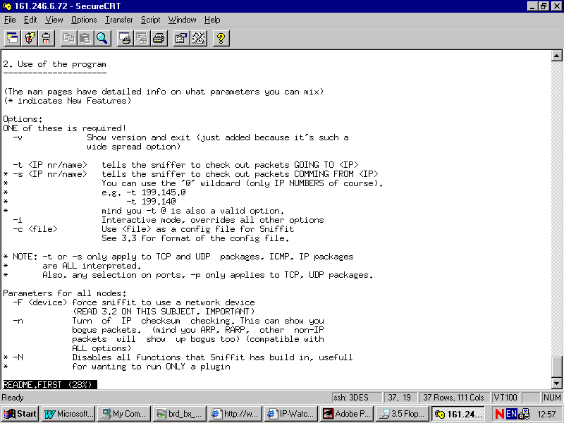
- ในการรันโปรแกรม Sniffer นี้ มีออปชันให้เลือกใช้มากมาย ซึ่งเราสามารถอ่านรายละเอียดของออปชันนี้ได้จากไฟล์ README.FIRST ซี่งเมื่อเข้าไปจะได้ข้อมูลดังนี้
รูปที่ 2.4 แสดงฟังก์ชัน Sniffit0.3.5
2. การรันโปรแกรม Sniffit.0.3.5 นี้ทำได้โดยการใช้คำสั่ง ./sniffit -F < Device Network > -i –d ซึ่งเราสามารถดูชื่อของ
< Device Network > นี้ได้จากคำสั่ง ifconfig ซึ่งเมื่อรันโปรแกรม Sniffer แล้วก็จะได้ผลดังนี้
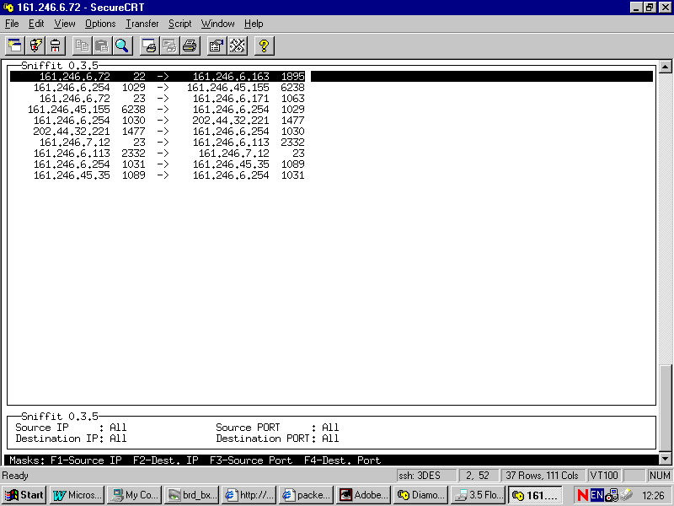
รูปที่2.5 แสดง การใช้งาน Sniffit0.3.5

เราจะเห็นได้ว่าเมื่อทำการรันโปรแกรม Sniffer แล้วจะได้ผลดังรูป2.5 ซึ่งในตารางจะมีการแสดงผลในรูปแบบดังนี้
      - 2332 --- > 161.246.6.72 23

Source IP Port Destination IP Port
( IP ต้นทาง ) ( พอร์ตที่ต้นทางติดต่อ ) ( IP ปลายทาง ) ( พอร์ตที่ติดต่อปลายทางติดต่อ)
ซึ่งสามารถอธิบายได้ง่ายๆ คือ เครื่องคอมพิวเตอร์ ที่มี IP แอดเดรส 161.246.6.113 กำลังใช้พอร์ต 2332 ในการติดต่อกับ พอร์ต 23 ของเครื่องคอมพิวเตอร์ที่มี IP แอดเดรส 161.246.6.72

- เมื่อต้องการ Sniff เราสามารถเลือก IP หรือ พอร์ตที่ต้องการ แล้วทำการล็อค ซึ่งเมื่อทำการล็อค แล้วจะได้ผลดังรูป2.6

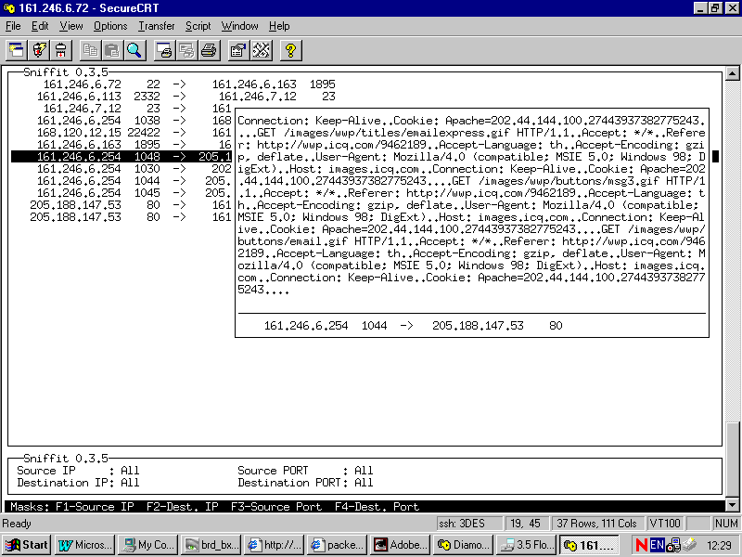
รูปที่ 2..6 แสดงข้อมูลในแพ็คเก็ตที่ Sniff ไว้

ดังรูป 2.6 เราจะเห็นได้ว่า เมื่อเราทำการ Sniff เครื่องที่มี แอดเดรส 161.246.6.254 เราจะได้ข้อมูลในตาราง ซึ่งมันคือ ข้อมูลที่เป็น HTTP เนื่องจากมีการติดต่อที่พอร์ตปลายทางที่ 80 ซึ่งเราจำเป็นต้องทำความเข้าใจกับพอร์ตด้วยว่า หมายเลข พอร์ตนี้มีความหมายอย่างไร เช่น พอร์ต 80 เป็น พอร์ตที่ใช้ในการติดต่อกับ HTTP เป็นต้น

หลังจากที่ทดลองรันโปรแกรม

จะเกิดอะไรขึ้นถ้าเราทำการล็อคเครื่องคอมพิวเตอร์ที่กำลังติดต่อพอร์ตปลายทางที่ 23 ( Telnet ) คำตอบก็คือ คุณอาจดักจับพาสเวิร์ดได้นั่นเอง ทีนี้เราก็รู้ถึงความร้ายกาจส่วนหนึ่งของโปรแกรม Sniffer นี้แล้ว แต่ก็ใช่ผู้ที่ดัก Sniff จะไม่มีโอกาสล่วงรู้ คุณเป็นผู้โชคร้ายที่ถูกดัก Sniff อยู่ การตรวจการถูก Sniff นั้นทำได้ง่าย ขอเพียงแค่เราสามารถตรวจสอบได้ว่ามีผู้มาติดต่อเราในโหมด Promiscuous mode ได้เราก็สามารถล่วงรู้ได้ทันทีว่า ขณะนี้ท่านกำลังถูก Sniff หรือไม่ ซึ่งเราสามารถตรวจสอบได้โดยการใช้โปรแกรม Sniff-Detect ในการตรวจสอบได้

วิธีตรวจสอบ Sniffer

อย่างที่เราทราบในตอนต้นแล้วว่า Sniffer จะทำงานในโหมด Promiscuous mode ดังนั้นถ้าเราสามารถตรวจสอบได้ว่า ขณะนั้น พอร์ตไหนที่เรากำลังมี Promiscuous mode เกิดขึ้น ก็สามารถแสดงได้ทันทีว่า ขณะนี้ท่านกำลังโดน Sniff เข้าให้แล้ว
ในที่นี้ผมขอยกตัวอย่างโปรแกรมที่ใช้ในการตรวจสอบการ Sniff ที่ชื่อ cpm.1.2 ซึ่งตัวโปรแกรมนี้มีจุดอ่อนตรงที่สามารถที่จะ รันในระบบยูนิกซ์ของ Sun เท่านั้น การ รัน โปรแกรมจะได้คำสั่ง ./cpm เมื่อ รัน โปรแกรมแล้วจะได้ผลดังรูป 2.7
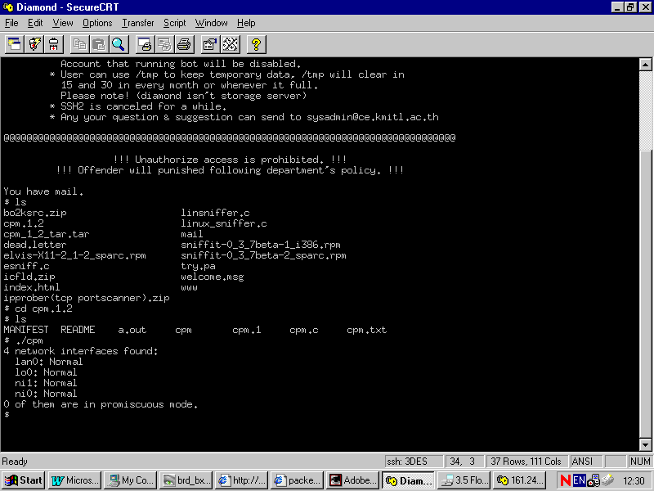
รูปที่2.7 แสดงการใช้งาน cpm ในการตรวจสอบการ Sniff

จากผลที่ได้จากรูป2.7 จะเห็นว่า มี ประโยคที่ว่า “ 0 of them are in promicuous mode.” เกิดขึ้นหลังจากรันโปรแกรมนี้แล้ว ซึ่งหมายความว่า ไม่มีพอร์ตใดในนี้ที่อยู่ในโหมด promicuous mode . นั่นก็คือ เครื่องนี้ไม่มีการถูกดัก Sniff อยู่นั่นเอง

บทสรุป
ในโปรเจคนี้กล่าวถึงอยู่ 2 ส่วน คือ spoofing และ sniffing
ในการ spoofing จะต้องมี host อยู่ 3 ตัว คือ attacking host , trusted host , taget host โดยจะมี trust relationship กันระหว่าง target host กับ trusted host แล้วผู้บุกรุกจะใช้ attacking host ไปปลอมเป็น trusted host โดยการสร้างแพ็กเก็ตปลอมขึ้นมาเพื่อหลีกเลี่ยงการ authenticate ระหว่าง target host กับ attacking host โดยตรง การป้องกันหรือตรวจสอบ จะตรวจสอบข้อมูลในส่วนของ source address ในแพ็กเก็ตที่ส่งผ่านเราเตอร์ว่าแพ็กเก็ตนั้นถูกปลอมหรือเปล่า แต่ก็ยังไม่สามารถป้องกันได้ทุกครั้งไป
ในการ sniffing จะกล่าวถึงการดักแพ็กเก็ตที่ผ่านไปมา โดยใช้โปรแกรม sniffer เป็นตัวดักจับ การดักจับจะสามารถทำได้ในสภาวะรูตเท่านั้น การดักจับจะสามารถดูข้อมูลภายในแพ็กเก็ตได้ การตรวจสอบว่ามีผู้ใดกำลังใช้โปรแกรม sniffer อยู่ สามารถตรวจสอบได้โดยเครื่องที่กำลัง run sniffer อยู่จะอยู่ในโหมดที่เรียกว่า promicuous mode ถ้ามีเครื่องใดอยู่ใน promicuous mode ก็แสดงว่ากำลัง run sniffer อยู่
โครงงานนี้มุ่งเสนอความรู้ส่วนหนึ่งในด้านระบบป้องกันของระบบปฏิบัติการแบบยูนิกซ์ โดยมุ่งหวังโปรเจคนี้จะให้ความรู้แก่ท่านผู้อ่านเพื่อเป็นแนวทางแก่ผู้ที่สนใจในการศึกษาระบบรักษาความปลอดภัย และไม่มุ่งหวังให้ผู้อ่านนำความรู้ที่ได้นี้ไปใช้ในทางที่ผิด

เอกสารอ้างอิง

- หนังสือ Maximum Security แต่งโดย Anonymous สำนักพิมพ์ Sansnet
- หนังสือ Computer Security Basic แต่งโดย Deborah Russell และ Gangemi Sr. สำนักพิมพ์ O’ Reilly & Association
- เอกสาร TCP/IP Protocal ของมหาวิทยาลัยเชียงใหม่

.

